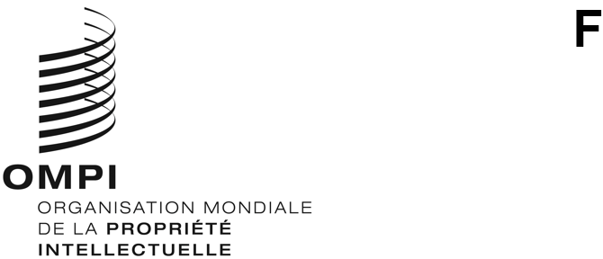
WIPO/GRTKF/IC/44/1 Prov.
ORIGINAL : anglais
DATE : 24 juin 2022

Comité intergouvernemental de la propriété intellectuelle relative aux ressources génétiques, aux savoirs traditionnels et au folklore

Quarante-quatrième session

Genève, 12 – 16 septembre 2022
Projet d’ordre du jour
établi par le Secrétariat
- Ouverture de la session
- Adoption de l’ordre du jour

Voir le présent document et les documents WIPO/GRTKF/IC/44/INF/2 et WIPO/GRTKF/IC/44/INF/3.
- Accréditation de certaines organisations
Voir le document WIPO/GRTKF/IC/44/2.
- Participation des peuples autochtones et des communautés locales
- Actualités concernant l’utilisation du Fonds de contributions volontaires
Voir les documents WIPO/GRTKF/IC/44/3, WIPO/GRTKF/IC/44/INF/4 et WIPO/GRTKF/IC/44/INF/6.
- Constitution du Conseil consultatif chargé d’administrer le Fonds de contributions volontaires
Voir le document WIPO/GRTKF/IC/44/3.
- Note d’information à l’intention du Groupe d’experts des peuples autochtones et des communautés locales
Voir le document WIPO/GRTKF/IC/44/INF/5.
- Savoirs traditionnels/expressions culturelles traditionnelles
- La protection des savoirs traditionnels : projets d’articles
Voir le document WIPO/GRTKF/IC/44/4.
- La protection des expressions culturelles traditionnelles : projets d’articles
Voir le document WIPO/GRTKF/IC/44/5.
- La protection des savoirs traditionnels : projet actualisé d’analyse des lacunes
Voir le document WIPO/GRTKF/IC/44/6.
- La protection des expressions culturelles traditionnelles : projet actualisé d’analyse des lacunes
Voir le document WIPO/GRTKF/IC/44/7.
- Rapport sur la compilation de données relatives aux bases de données sur les ressources génétiques et les savoirs traditionnels qui y sont associés
Voir le document WIPO/GRTKF/IC/44/8.
- Rapport sur la compilation de données relatives aux régimes de divulgation concernant les ressources génétiques et les savoirs traditionnels qui y sont associés
Voir le document WIPO/GRTKF/IC/44/9.
- Glossaire des principaux termes relatifs à la propriété intellectuelle, aux ressources génétiques, aux savoirs traditionnels et aux expressions culturelles traditionnelles
Voir le document WIPO/GRTKF/IC/44/INF/7.
- Actualisation de l’étude technique des principales questions relatives à la propriété intellectuelle soulevées dans les projets d’instruments de l’OMPI sur les ressources génétiques, les savoirs traditionnels et les expressions culturelles traditionnelles du point de vue des droits des peuples autochtones
Voir le document WIPO/GRTKF/IC/44/INF/8.
- Création d’un ou plusieurs groupes spéciaux d’experts
- Questions diverses
- Clôture de la session
[Fin du document]

